****关键词：爆爆蛋成型机，果汁爆爆珠设备，**奶茶爆爆珠机,果汁爆爆蛋成型机,爆爆豆生产线，液体爆爆珠机，爆珠机，果汁球机，果珠设备，果珠生产线，果汁球生产设备，果汁爆珠机，果汁球生产设备，果珠加工设备**

****产品概述 （MBD-3600）****

爆爆珠，也称做香丸、脆性胶囊、珠子。“其由海藻酸钠、乳酸钙、水果泥、饮用水搭配制作而成。爆爆珠属于分子料理中的晶球化处理，它的原理是水溶性的海藻酸钠和钙离子反应后在大分子间形成交联键，就形成了凝胶层，最终称为一颗液体小胶珠。爆爆珠其可包裹不同作用的原料，其可包裹常见谷物水果和各类口味的果汁，在提供丰富的滋味的同时，由于其胶体表面的特性，可以提供丰富爆破感，脆感，给人愉悦的口感体验，因此在饮料领域广泛使用。

本机为生产谷物类爆爆珠机果汁类爆爆珠设备。

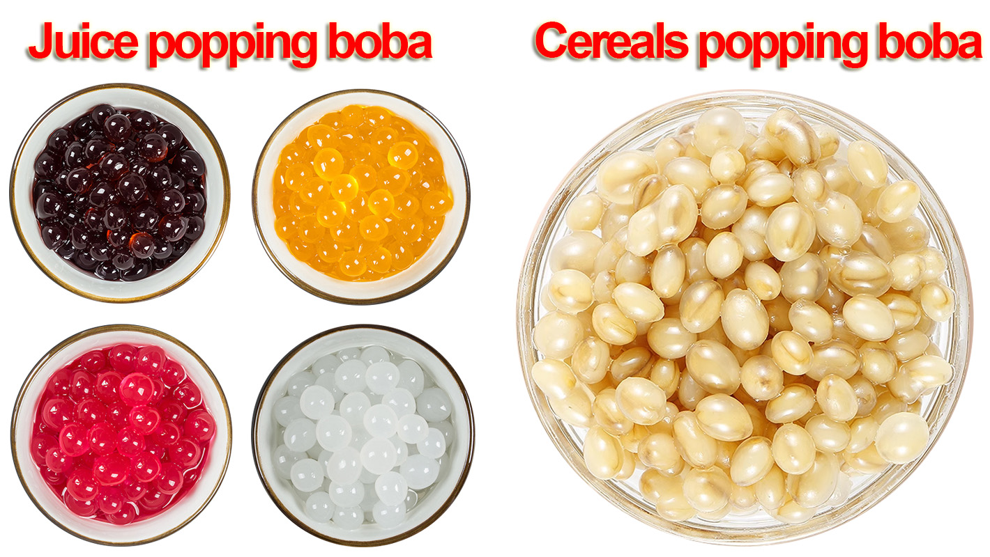

**该设备为果汁类机谷物类爆爆珠多合一生产设备**

****在金马推出这个设备之前，谷物类和果汁类的爆爆珠需要不同的生产设备，金马创造性的将两套设备合二为一，极大的节省了生产商的投资成本，极高的提升了爆爆珠的产量，是奶茶小料生产设备的不二选择。****

****设备组成：****

****1,整机机架****

1. ****跟随式果汁下滴成型头****
2. ****运动式链式预成型静置槽****
3. ****下行回向导流装置板****
4. ****U型反应槽****
5. ****沸腾压力供气装置****

****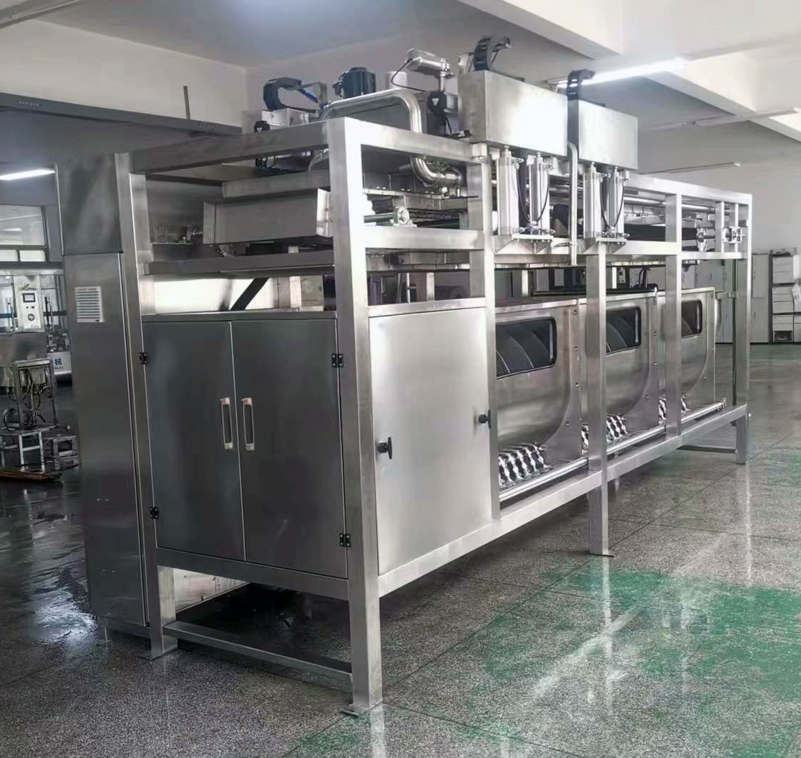****

****技术特点****

1. ****自动化程度高，PLC可根据产量调整静置槽的速度及成型头跟随速度，从而调整整条生产线的产量，其产量可达1.5T/H****
2. ****清洗方便,产品的结构简单，节约人工。****
3. ****体积小节约空间，该机是目前市面上相同设备体积的1/4，适合大中小厂的生产设备安排****
4. ****目前最大的亮点是能做到一机多用，可生产果汁类爆爆珠及谷物类爆爆珠，只需要调整机顶预成型机构即可生产不同的产品。****

****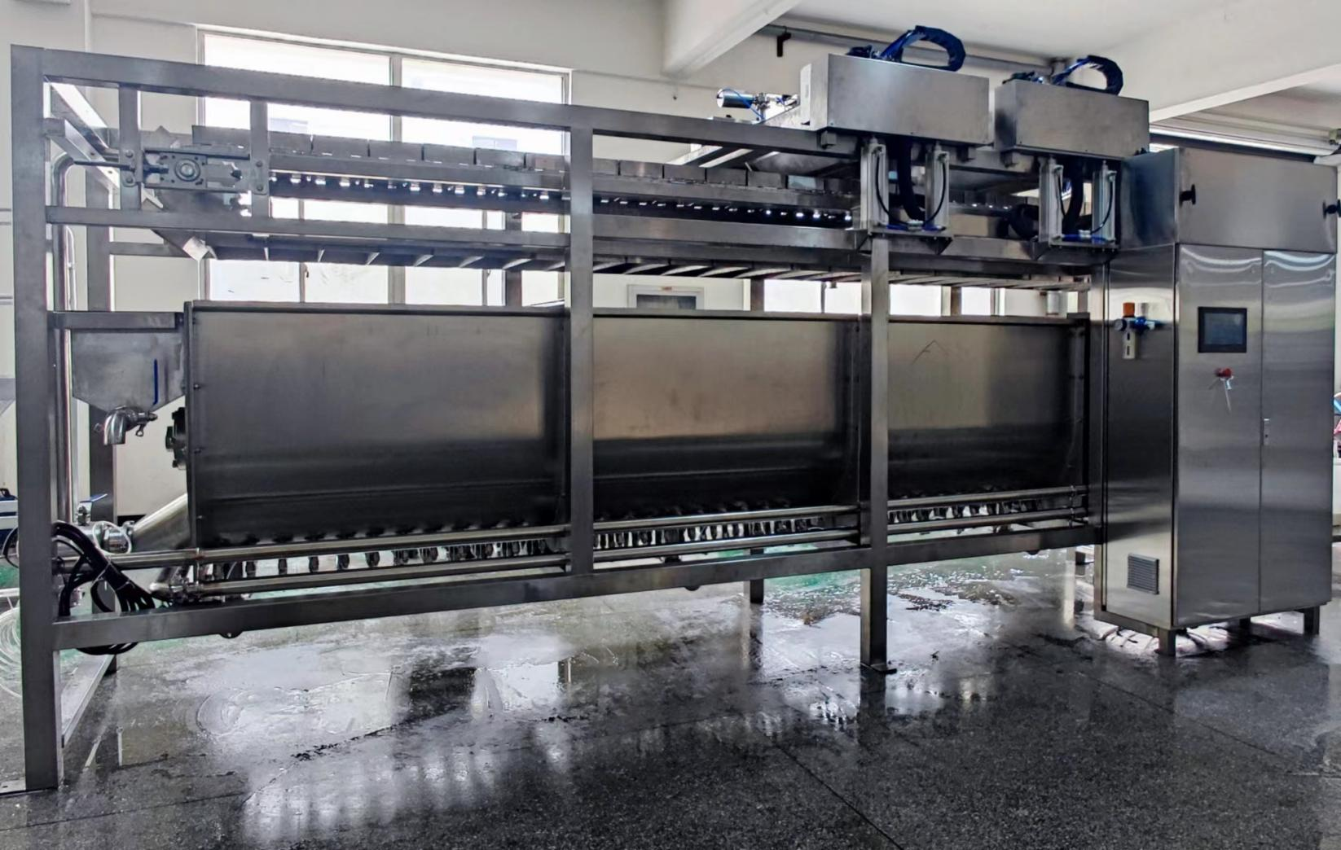****

****技术规格****

****❏ 成型后爆珠在U型槽中预煮，通过螺旋输送实现颗粒先进先出，螺旋速度连续可调。****

****❏ 爆气装置可确保颗粒不落底、无挤压破损。****

****❏ 成型槽有效容量：900L****

****❏ 预煮时间：5-15分钟连续可调****

****❏ 爆珠处理量：最大1500公斤/小时****

****❏ 蒸汽：0.6MPa，200公斤/小时****

****❏ 循环泵：功率：2.2KW，流量：20t/h，扬程：20M****

****❏ 主机尺寸：长5000*宽1500*高2700mm****

|  |  |
| --- | --- |
| ****成型槽有效容量**** | ****900L**** |
| ****预煮时间**** | ****5-15分钟连续可调**** |
| ****爆珠处理量**** | ****最大1500公斤/小时**** |
| ****蒸汽**** | ****0.6MPa，200公斤/小时**** |
| ****循环泵**** | ****功率：2.2KW，流量：20t/h，扬程：20M**** |
| ****主机尺寸**** | ****长5000*宽1500*高2700mm**** |